Городское управление образованием администрации города Черногорска

Муниципальное бюджетное общеобразовательное учреждение
«Начальная общеобразовательная школа № 3»

Юрченко Ирина Сергеевна, учитель начальных классов

Описание опыта работы молодого педагога на тему
«Внедрение технологии проектного обучения (метода проектов) на современных уроках в начальной школе на примере экологического проекта «Красная книга Республики Хакасии»

Черногорск 2024
Аннотация

В настоящее время умение самостоятельной деятельности учеников по поиску информации, её критическому анализу и представления своего результата является ключевым аспектом образования для подготовки учеников ко взрослой жизни и профессиональной деятельности.
В данной статье будет рассмотрено, как в современный урок окружающего мира можно внедрить технологию проектного обучения (метод проекта) на примере экологического проекта «Красная книга Республики Хакасия».

Оглавление
Введение……………………………………………………………..4
Основная часть………………………………………………………5
Заключение…………………………………………………………..8
Список использованой литературы…………………………….......9
Приложение………………………………………………………….10

Введение

Современная жизнь стремительна и непредсказуема и школьному образованию приходится постоянно подстраиваться и меняться. Оно должно стать многоплановым и разнообразным.
В настоящее время школа для ребёнка - это то место, где он может раскрыть все свои творческие, умственные и личностные способности. Где он научится применять свой потенциал не только в теории, но и на практике. Школа не штампует типовую личность, а развивает индивидуальность каждого ученика.
Уроки окружающего мира в начальной школе способствуют в формировании таких качеств ученика как активная жизненная позиция, неравнодушие к экологическим изменениям на планете Земля, бережное отношение ко всему живому, ко всему тому, что окружает человека. Для развития данных качеств на своих уроках я использую метод проектов (технологию проектного обучения).
Проект - это обучение через деятельность, специально организуемую деятельность педагогом и выполняемую учащимися. Здесь ученикам позволяется почувствовать ответственность за свой выбор, творческий путь, результат проделанной работы.
Технология проектного обучения – личностно ориентированная технология, способ организации самостоятельной деятельности учащихся, направленный на решение задачи учебного проекта. Данная технология способствует вовлечению учеников к активной деятельности по поиску, обработки и анализу информации.
Цель проектного метода (технологии): развить художественно-творческие способности и исследовательские умения; воспитать личность, подготовленную к жизни в современном обществе.
Также метод проектов помогает формировать у учеников критическое мышление при отборе информации, что в современных реалиях жизненно необходимо. В век, когда процветает мошенничество, распространяется лживая информация, развивается искусственный интеллект человеку необходимо критические взвешивать информацию, сравнивать различные точки зрения и вырабатывать свою точку зрения.

Основная часть

Пока ребёнок растёт он с интересом познаёт окружающий мир и своё место в нём. Когда ребёнок приходит в школу одной из задач обучения становится развитие экологического воспитания школьника. Данная задача может реализоваться на уроках окружающего мира в начальной школе, где ученики учатся ценить и оберегать природу и всё что её окружает.
Для достижения данной непростой задачи мной был разработан и внедрён экологический проект «Красная книга Республики Хакасия» во 2Г классе МБОУ «Начальная школа № 3».
Цель проекта - знакомство обучающихся с растениями и животными, занесёнными в Красную книгу Республики Хакасия.
Для достижения данной цели я должна была решить несколько задач:
1. Познакомить детей с Красной книгой Республики Хакасии (в двух томах): историю создания, как работать с книгой, её содержанием, видами растений и животных описанных в книге;
2. Рассмотреть основные причины сокращения численности растений и животных, занесённых в Красную книгу Республики Хакасия;
3. Сделать вывод, что может сделать человечество, в том числе мы ученики второго класса, для сохранения растений и животных, занесённых в Красную книгу Республики Хакасия.
Ход работы над проектом
1. Предварительный этап. На уроках, начиная с первого класса, ученики знакомились с жизнью растений и животных: где живут, чем питаются, какие виды бывают, чем домашние растения и животные отличаются от диких, какие невидимые связи бывают в природе. И в конце каждого урока мы размышляли «Какова роль человека в этой системе? Как человек связан с природой? Как человек может уничтожать и исцелять природу? После мы подробнее познакомились с Красной книгой России, а затем и Республики Хакасия. Обсудили почему у Красной книги красный цвет обложки, с чем это связано; поговорили о разноцветных страницах Красной книги; посмотрели виды растений и животных, занесённых в Красную книгу, их описание, ареал обитания, способ питания, причины сокращения численности.
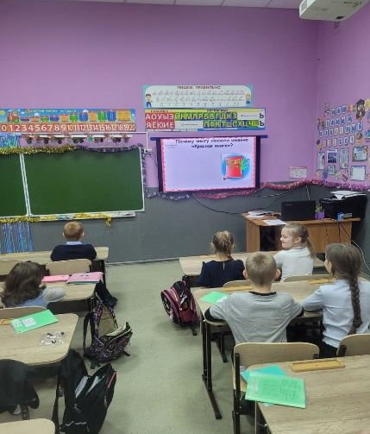
На данном этапе работы (предварительном) ученики ощутили острою потребность в более глубоком изучении проблемы. Так родилась идея по созданию экологического проекта «Красная книга Республики Хакасия».
2. Организационный этап. На данном этапе работы, учащиеся разделились на пары, где каждая группа учащихся выбрала себе один вид растения или животного для работы с ним (Ирбис (снежный барс), суслик краснощёкий, кабарга, архар (аргали), выдра речная, манул, журавельник (аистник) татарский, астрагал заячий, лилия карликовая, флокс сибирский).
3. Информационно-поисковый этап. На данном этапе экологического проекта ученики собирали необходимую информацию по выбранным растениям и животным. Для этого они брали в библиотеке Красную книгу Республики Хакасия, искали информацию в энциклопедиях, справочниках, а также использовали ресурсы сети Интернет. На данном этапе ученикам могли помогать родители и другие взрослые люди.
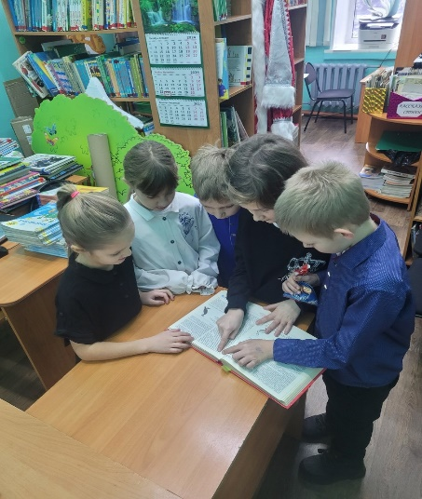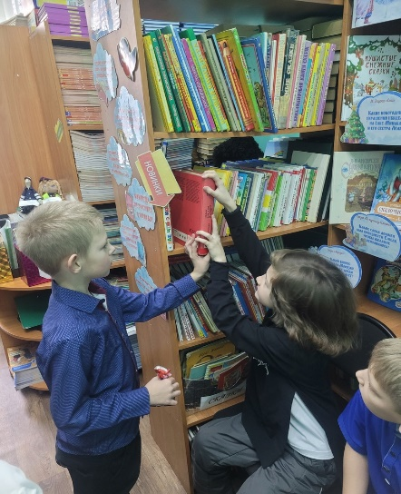
4. Представление и защита проекта. На заключительном этапе проекта ученикам предлагалось создать свою страницу Красной книги Республики Хакасия. Используя полученную информацию, ученики записывали название растения или животного, рисовали его портрет, далее описывали его среду обитания и его распространение на территории Республики Хакасия. После приступали к описанию его внешнего вида. Если это животное – рост, масса, питание, окрас, если растение – описание внешнего вида, цветов, плодов и корневой системы. Далее давали краткую интересную информацию по выбранному виду растения или животного. После обозначали причины сокращения численности вида на территории Республики Хакасии, а дальше предлагали свои способы защиты того или иного вида растения и животного. Подробнее рабочие листы представлены в Приложении.
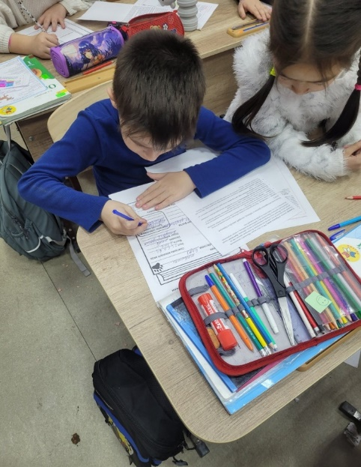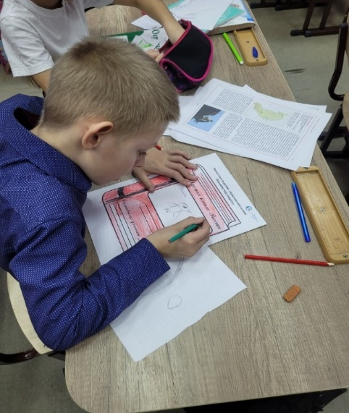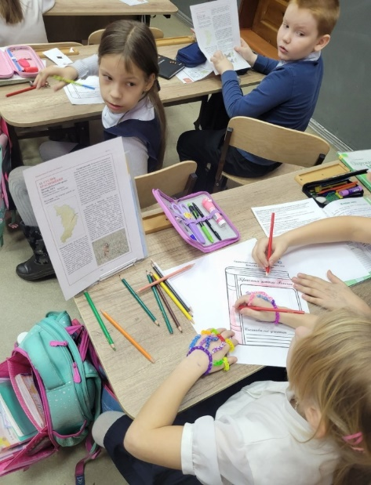
Далее каждая группа защищала свой проект перед всем классом.
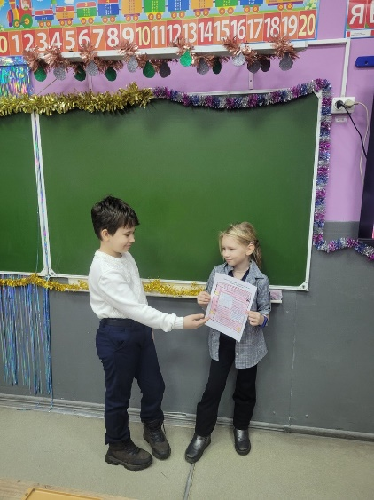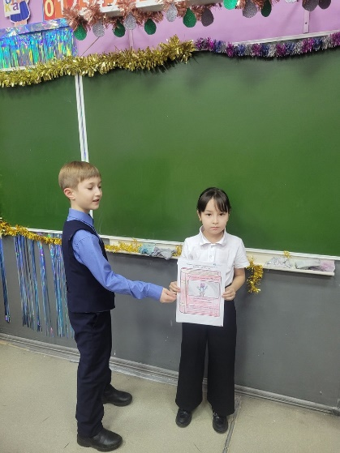
В итоге нами была сформирована своя Красная книга Республики Хакасия, составленная учениками 2 Г класса МБОУ «Начальная школа № 3».
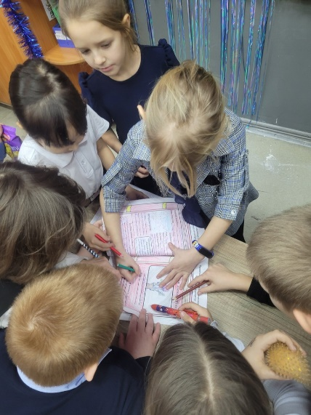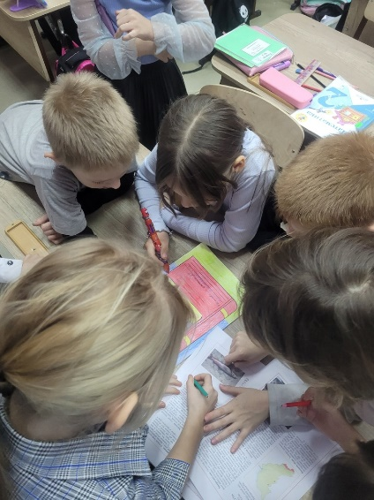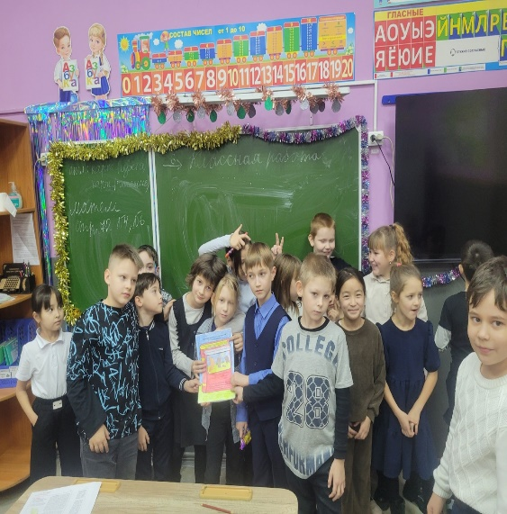
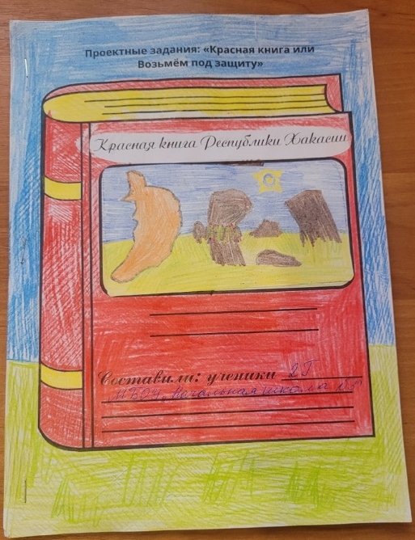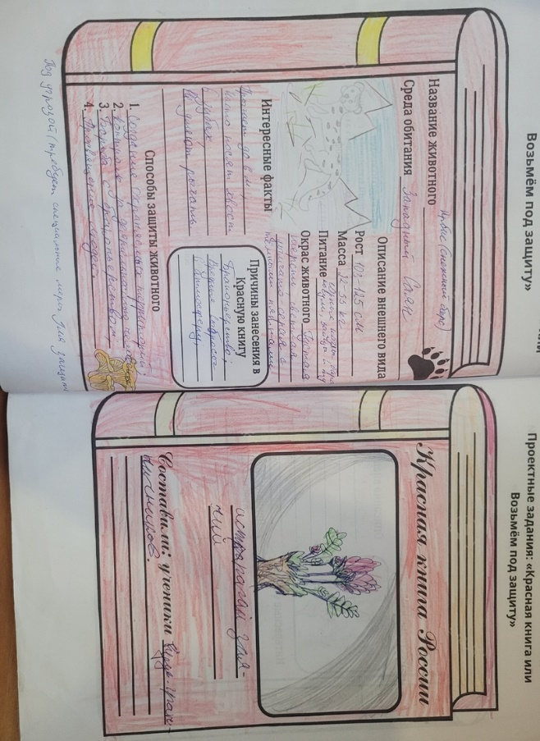

Заключение

Урок в современном мире должен обеспечивать активную самостоятельную деятельность учащихся по поиску, анализу и представления информации. Всем этим требованиям может отвечать технология проектного обучения (метод проекта).
Введение технологии проектного обучения (метода проектов) в учебный процесс положительно сказывается на результаты процесса обучения. Обучающиеся учатся работать с информацией: отбирать, фильтровать и структурировать её; обучаются сотрудничать в команде: распределять функции, поддерживать друг друга, взаимодействовать и договариваться.
На своих уроках окружающего мира мы с учениками второго класса реализовали экологический проект «Красная книга Республики Хакасия». Данный проект познакомил детей с проблемой исчезновения некоторых видов растений и животных Республики Хакасия. В процессе выполнения проекта, обучающиеся сделали выводы, что может сделать человечество и лично каждый из них для сохранения редких видов растений и животных. Это сформировало у них личную ответственность за сохранение природы.

Список литературы

1. Маханева М.Д. Экологическое развитие детей дошкольного и младшего школьного возраста: Методическое пособие для воспитателей ДОУ и педагогов начальной школы. М.: АРКТИ, 2004. — 320 с.
2. Образовательный портал для учителей Совушка [Электронный ресурс] – Режим доступа. – URL: https://vk.com/kssovushka
3. Рожкова Е.В. Реализация экологического проекта «Красная Книга» в начальной школе // Личность, семья и общество: вопросы педагогики и психологии. 2014. №37-2
4. Рыжова Н.А. «Напиши письмо сове»: Экологический проект для детских садов и начальной школы. М.: ООО «Карапуз-дидактика», ТЦ «Сфера», 2007. — 272 с.
5. Созонова С.Д. Использование технологии проектного обучения на уроках в начальной школе – Теория и практика образования в современном мире: материалы Х Междунар. науч. конф. – Чита: Издательство Молодой учитель, 2018. – С. 95-98

Приложение
